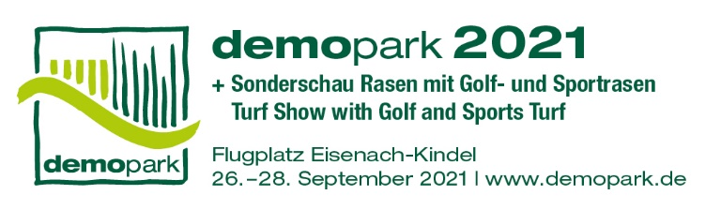

- Presseinformation -

Kontakt
Telefon
Telefax
E-Mail
Datum
Christoph Götz
+49(0)69-6603 1891
+49(0)69-6603 2891
presse@demopark.de
12.04.2021

Presseinformation 5
Pandemiebedingt alternativlos
demopark erst wieder im Juni 2023

Frankfurt, 12. April 2021 – Europas größte Freilandausstellung der Grünen Branche legt in diesem Jahr pandemiebedingt eine Zwangspause ein. „Angesichts der unsicheren Lage haben wir uns schweren Herzens entschlossen, die demopark 2021 nicht stattfinden zu lassen“, sagt
Dr. Bernd Scherer, demopark-Messedirektor und Geschäftsführer des Industrieverbandes VDMA Landtechnik. Die Entscheidung, die der Messebeirat einstimmig getroffen habe, sei „derzeit alternativlos, ist doch der Schutz von Besuchern und Ausstellern unser höchstes Ziel“.

Dritte Welle durchkreuzt Planungen

Vor wenigen Wochen noch hatte der Veranstalter des Freiluftevents die durchaus berechtigte Hoffnung, mit einem Ausweichtermin im Frühherbst die Corona-Problematik weithin umschiffen zu können. „Die dritte Pandemiewelle, die uns seit einigen Tagen beschäftigt, macht eine Großveranstaltung wie die demopark zurzeit allerdings schlicht unplanbar. Wer sich die Entwicklung der Inzidenzwerte ansieht kann leider zu keinem günstigeren Schluss gelangen“, erläutert Scherer.

Alle fahren auf Sicht

Die zuletzt enttäuschende Entwicklung der Impfkampagne habe selbst Optimisten vorsichtig werden lassen: „Die gesamte Gesellschaft fährt mittelfristig auf Sicht – an ein persönliches Messegespräch oder gar ein ungezwungenes Ausprobieren der Neuheiten ist in einer solchen Lage nicht zu denken“, sagt der erfahrene Messeprofi.

Die Industrie teile diese Einschätzung durchgängig. Zahlreiche namhafte Marken hatten bereits die Grundsatzentscheidung getroffen, aus den genannten Gründen im laufenden Jahr keine Präsenzmesse zu beschicken.

Im Frühsommer 2023 geht’s weiter

Bernd Scherer setzt daher schon jetzt auf den Frühsommer 2023, genau genommen auf den 18. bis 20. Juni. Bis dahin soll das besondere Messeerlebnis demopark endlich wieder mit Händen greifbar sein.
„Unser Team wird dafür sorgen, dass wir einen spannenden Restart erleben dürfen, vor allem aber eine lebendige Innovationsschau, wie wir sie kennen und schätzen“, resümiert Scherer.

Auf rund 250.000 Quadratmetern Ausstellungsfläche bietet die demopark ein einzigartiges Spektrum an innovativer Technik, spannenden Maschinen, Geräten und Digitallösungen für den Einsatz im Garten- und Landschaftsbau, für kommunale Anwendungen sowie für die Sport- und Golfplatzpflege. Weitere Informationen gibt es unter www.demopark.de

Haben Sie noch Fragen? demopark-Pressesprecher Christoph Götz,
Tel. +49 69 6603-1891, steht Ihnen für weitere Auskünfte gerne zur Verfügung!

